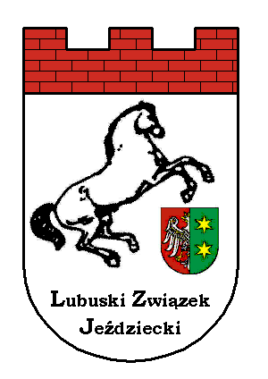
Lubuski Związek Jeździecki
ul. Olimpijska 20
Drzonków
66-004 Racula
Tel/Fax: +48 68 3214384

PROJEKT KALENDARZA ZAWODÓW REGIONALNYCH LZJ ZIELONA GÓRA 2013 ROK

Lp | Nazwa zawodów | Data | Dyscyplina | Miejsce | Kategoria wiekowa | Organizator
1 | Zawody Regionalne Halowe w skokach LL, L, P, N | 26-27 styczeń | B | Drzonków | M,JM,J,M, S | Zielonogórski Klub Sportowy
2 | Zawody Regionalne Halowe w skokach  LL, L, P, N | 09-10 luty | B | Drzonków | M.,JM,J,M,S | „
3 | Zawody Regionalne Halowe w skokach  LL, L, P, N | 09-10 marzec | B | Drzonków | M,JM,J,M,S | „
4 | Halowe Zawody Regionalne | 02 marzec | B | Milsko | M,MJ,J,M,S | Lansada Milsko
5 | Halowe Zawody Regionalne  LL, L, P, N, | 16-17 marzec | B | Drzonków | M,JM, M,S | Zielonogórski Klub Sportowy
6 | Halowe Mistrzostwa LZJ w skokach | 16-17 marzec | B | Drzonków | „ | „
7 | Międzynarodowe Zawody w skokach  Polsko-Niemieckie Zawody w skokach CSN | 26-28 kwiecień | B | „ | „ | „
8 | VII Jeździeckie Mistrzostwa Ziemi Wschowskiej w skokach przez przeszkody Zawody Regionalne | 02 czerwiec | B | Siedlnica | „ | SKJ Tradycja
9 | Zawody Regionalne w skokach | 15 czerwiec | B | Milsko | „ | Lansada Milsko
10 | Zawody Regionalne w skokach | 22 czerwiec | B | Kaczenice | „ | KS Cortina Kaczenice
11 | Zawody Regionalne w skokach | 27 lipiec | B | Kaczenice | „ | KS Cortina Kaczenice
12 | Mistrzostwa Polski w skokach Juniorów, Młodych Jeźdźców i Seniorów, Puchar Polski Dzieci | 08-11 sierpień | B | Drzonków | J, Młodzieżowiec, S | Zielonogórski Klub Sportowy
13 | Regionalne Zawody w skokach | 24 sierpień | B | Kaczenice | M,JM,J,M,S | KS Cortina Kaczenice
14 | Regionalne Zawody w skokach | 31 sierpień | B | Milsko | M, JM, M, S | Lansada Milsko
15 | Mistrzostwa LZJ w skokach  Polsko-Niemieckie Zawody w skokach | 27-29 wrzesień | B | Drzonków | „ | Zielonogórski Klub Sportowy
16 | Zawody Regionalne w skokach | 21 wrzesień | B | Siedlnica | „ | SKJ Tradycja

